**【PRD】Z Film编辑器字幕功能需求文档**

|  |  |  |  |
| --- | --- | --- | --- |
| 文档版本： | V1.0.0 | 文档编号： |  |
| 文档密级： | 保密 | 所属部门： | 研发三部 |
| 项目名称： | Z Film | 系统名称： | Z Film编辑器 |
| 编写人员： | 刘美明 | 编写日期： | 2019.12.27 |

**版本修订**

|  |  |  |  |  |
| --- | --- | --- | --- | --- |
| **版本号** | **修订章节** | **修订原因** | **修订日期** | **修订人** |
| V1.0.0 | 初稿 | 根据业务需求编写 | 2019.12.27 | 刘美明 |
| V1.0.1 |  | 根据评审优化文档 | 2020.1.17 | 刘美明 |
| V1.0.2 |  | 软键盘高度不确定，因此需要修改默认选中逻辑 | 2020.3.5 | 刘美明 |

目录

1. 系统概述 4

1.1 背景 4

1.2 目标 4

1.3 功能需求 4

2. 需求说明 4

2.1. 字幕全局说明 4

# 1. 系统概述

## 1.1 背景

* 用户对视频内容的丰富性需求不断增加。

## 1.2 目标

* 提供多种字幕样式资源；
* 支持添加多个字幕，但同一帧只能添加一个字幕，不可重叠；
* 简洁的操作流程，轻松对字幕文字、字体、样式、颜色、删除以及修改添加位置进行操作。

## 1.3 功能需求

|  |  |
| --- | --- |
| **模块** | **功能描述** |
| 字幕 | 下载、使用；  输入、字体、样式、颜色、删除、修改添加位置；  字幕移动时提示用户中线位置；  支持添加多个字幕。 |

# 2. 需求说明

## 字幕全局说明

**简要说明：**

1. 字幕可以编辑起止位置、可以删除、修改文字、字体、样式、颜色。

**界面原型：**

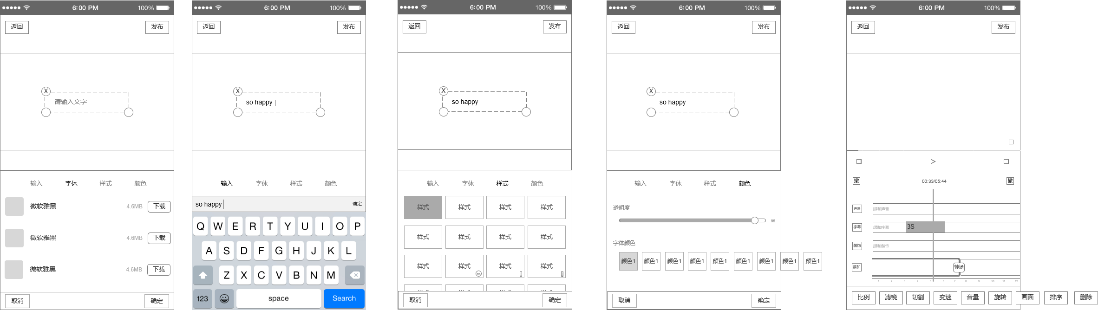

图2.1-1 字幕操作界面

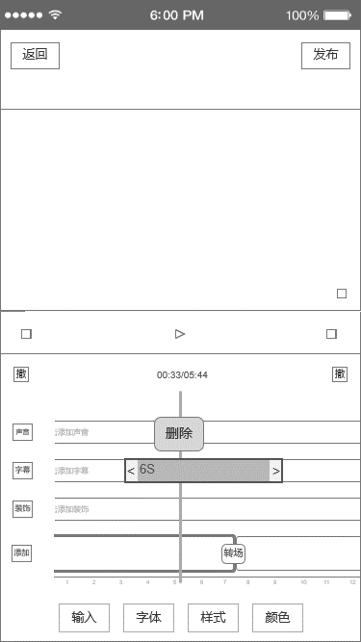

图2.1-2字幕编辑界面

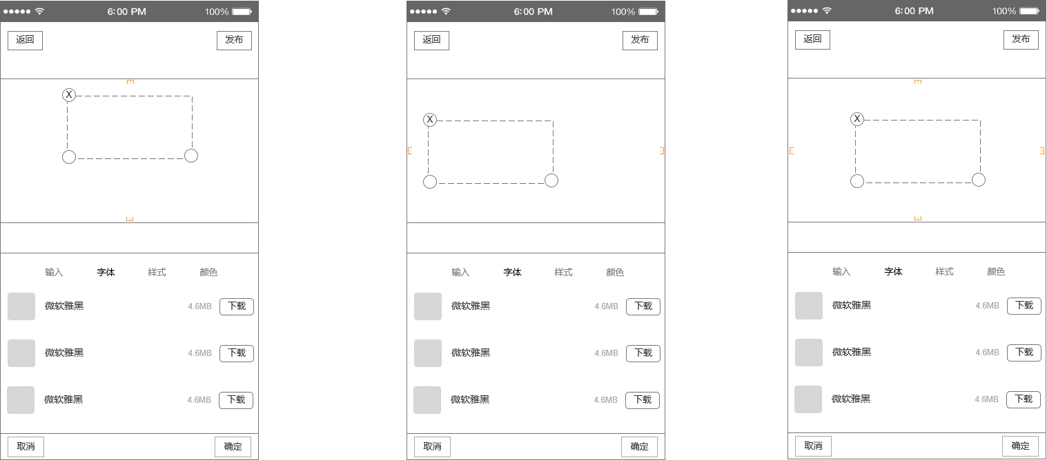

图2.1-3字幕移动时显示位置线

**逻辑规则：**

1. **字幕**

* 前置条件：

1. 添加完视频片段，进入到编辑器主页;
2. 点击“点击添加字幕”/左侧的添加按钮，进入到字幕操作区。

* 交互说明:

1. 操作流程：

点击“字幕”→从屏幕底部向上弹出字幕操作界面。

1. 点击“取消/确定”，向下收起操作界面。
2. 字幕共包含四个功能：输入、字体、样式、颜色；
3. 点击不同的功能tab,切换tab，选中的tab显示选中态，同时显示正确的tab功能；
4. 默认选中“输入”，弹出软键盘
   1. 软件盘高度由系统决定，视频区不随软键盘的高度变动，软键盘区域过高可直接覆盖视频区
   2. 选中“输入”后，视频区自动添加文字框，里边文案为“请输入文字”；
   3. 添加的字幕，在视频区可移动、旋转、缩放、删除；
   4. 当删除字幕后，自动回到选中“输入”的状态，视频区自动添加文字框；
   5. 输入框输入文字后，视频区的文字框实时更新添加的文字，清空文字后，自动显示文案“请输入文字”；
   6. 点击“确定”关闭软键盘，同时切换为选中“字体”
5. 选中“字体”，切换为字体操作
   * + - 1. 加载状态见《【PRD】Z Film编辑器状态需求文档》；
         2. 显示字体列表，需显示字体缩略图、字体名、字体大小、下载/使用按钮，字体列表超过屏幕的可滑动显示；
         3. 未下载的字体，显示下载图标，下载逻辑详见下载需求文档；
         4. 字体为单选，默认选中第一个，点击不同的字体切换选中的字体，同时视频区的字体框切换显示的字体；
6. 选中“样式”，切换为样式操作

加载状态见《【PRD】Z Film编辑器状态需求文档》；

显示样式列表，需显示样式缩略图，样式列表超过屏幕的可滑动显示；

* + - * 1. 未下载的样式，显示下载图标，下载逻辑详见下载需求文档；
        2. 样式为单选，默认选中第一个，点击不同的样式切换选中的样式，同时视频区的字体框切换显示的样式；

1. 选中“颜色”，切换为颜色操作

显示颜色透明度、颜色列表；

颜色透明度固定不动，颜色显示不全的可滑动显示；

透明度默认0，从左至右透明度值为0-100，粒度为1；

颜色不需要下载，默认选中白色；

颜色为单选，选中的颜色为选中状态，切换选中的颜色，切换选中的颜色，同时视频区文字的颜色同时更换。

9）添加的字幕，移动时，当移动到视频区的宽/高的中线位置，显示对应的中线

* 规则说明：

1. 添加字幕进入到字幕操作区时，默认显示“请输入文字”，如果用户未输入内容，点击确定，则关闭软键盘，选中字体，同时视频区的文案仍为“请输入文字”
2. 在字幕操作区，无论处于选中那个tab（输入、字体、样式、颜色）当用户删除视频区的字幕时，都重新选中“输入”按钮，并弹起软键盘，视频区重新添加“请输入文字”框；
3. 字幕可添加多个，时长默认均为3s；
4. 字幕在字幕条上，所添加的字幕不能重叠；
5. 字幕的每个分类不需要分页加载，每个分类一次性加载全部数据；
6. 添加到编辑器主页的字幕
   1. 在编辑器主页点击“字幕”或者“点击添加字幕”空白区域均可进入到字幕操作界面；如果当前中线处有添加的字幕，则用户进入到字幕操作界面编辑此字幕；
   2. 添加字幕的位置为当前中线所在的帧；
   3. 添加字幕的真实时长小于等于3s，当当前帧后边3s内有添加的字幕时，当前帧添加的字幕真实时长为当前帧到下一个字幕的开始位置；当当前帧后边3s内没有添加的字幕，默认添加3s的字幕；
   4. 同一帧只允许添加一个字幕，字幕的字体、样式、颜色为单选；
   5. 文字设置样式后，之前设置的文字大小、颜色、旋转角度不需要恢复为初始值；
   6. 点击“取消”，清除进入此操作时添加的内容；
   7. 点击“确定”后，添加当前选中的字幕，同时关闭字幕操作界面，并在字幕条对应位置显示；
7. 编辑字幕
   * + - 1. 编辑器主页显示添加的字幕，添加的字幕在视频正确位置显示；
         2. 字幕条显示字幕文字及添加字幕的时长，当文字长度超过添加视频的长度时，超过部分直接借截掉；
         3. 左右移动视频时，添加的字幕随着视频移动；
         4. 当选中添加的字幕时，视频区对应的字幕处于可编辑状态，用户可移动、旋转、缩放、删除；
         5. 当选中添加的字幕左右滑动视频时，选中的字幕在中线处左右两侧也随之改变，当不符合切割的时长要求时（即左/右侧时长小于0.5s），切割按钮置灰不可点击；
         6. 可通过点击“输入”按钮或者双击视频区的字幕进入到编辑界面，并弹出软键盘；
         7. 点击添加的字幕，被点击的字幕处于选中状态，如果选中字幕在中线的左边，则字幕的尾部移至中线处；如果选中的字幕在中线的右边，则字幕的头部移至中线处；如果中线位于选中的字幕内，则字幕不移动；
         8. 选中的字幕移到中线后，弹出操作弹框：“删除”弹框；~~同时操作区未选中的地方有蒙层~~，操作区底部从底部向上滑出“输入、字体、样式、颜色”；
         9. 选中添加的字幕时，编辑器操作区~~蒙层地方可~~左右滑动可以使视频整体移动，弹框始终位于中间位置不动，当选中的字幕移出屏幕时，选中的字幕变为未选中状态同时关闭弹框、~~蒙层~~；
         10. 单击选中框、弹框、底部的操作按钮不改变选中状态；点击编辑器操作区空白位置或者未添加内容的区域，关闭弹框；点击字幕条添加的字幕、装饰条添加的装饰、声音条中添加的音乐/录音、视频片段均切换最新点击的为选中状态；
         11. 操作弹框从字幕条的顶部向上弹出，弹框在装饰条上部居中显示；
         12. 选中的字幕长按可拖拽添加的位置，当移动到前边或者后边有添加的字幕时，则不允许继续拖拽；
         13. 选中的字幕按住左/右边缘向左/右拉长/缩短所添加的字幕，拉长时，左边/右边有添加的装饰，则不能继续拉动；最小可缩小到一帧，不对字幕添加的最大时长做限制；
         14. 添加的字幕显示添加的文字和字幕所添加的真实时长；
8. 删除字幕

选中的字幕，点击删除，删除添加到当前位置的字幕；

删除添加的字幕后，关闭选中状态~~及蒙层~~。

1. 点击输入、字体、样式、颜色，进入到字幕操作界面
2. 在编辑器主页，当左右滑动视频时，中线内有添加的字幕时，左侧的添加按钮不可点击；

* 后置条件：

1. 点击“关闭/确认”，向下收起字幕操作界面，回到编辑器主操作界面；
2. 添加的字幕，添加在字幕条上，播放/移动视频条时，添加的字幕在添加的位置正确显示